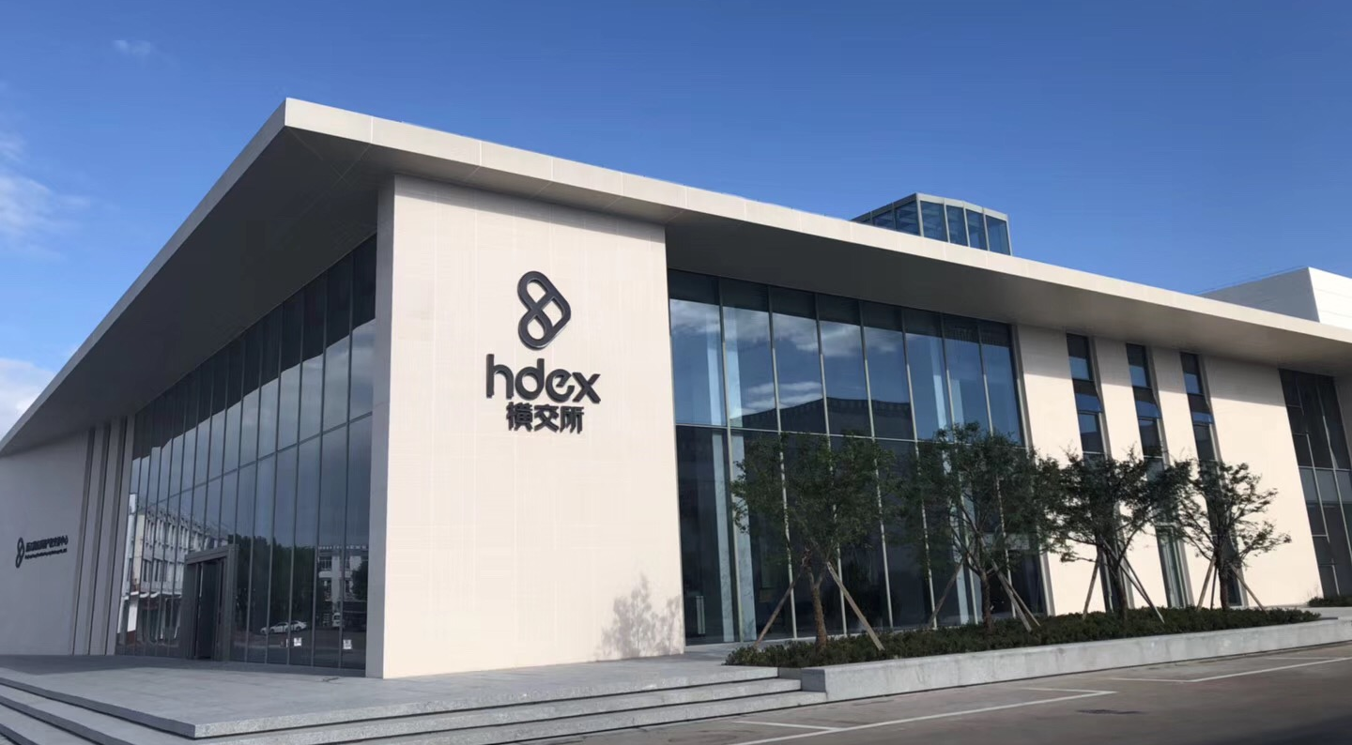

项目编号：单击或点击此处输入文字。
浙江横店影视产权交易中心
影视项目融资信息发布申请书
标的名称： | 单击或点击此处输入文字。
申请方（融资方盖章）： | 单击或点击此处输入文字。
法定代表人（签名）： | 单击或点击此处输入文字。
授权代表（签名）： | 单击或点击此处输入文字。
联系方式： | 单击或点击此处输入文字。
申请日期： | 单击或点击此处输入文字。

浙江横店影视产权交易中心制

填写说明

一、封面
1、标的名称：指拟融资的影视项目名称，如“院线电影《西游记之大圣归来》项目融资”。
2、申请方：即融资需求方。
3、法定代表人或授权代表（签名）：应由融资方法定代表人签名；若是授权代表签名，应附有授权委托书。

二、融资标的信息
1、标的名称：指拟融资的影视项目名称，与封面保持一致。
2、财务审计机构：填写对影视项目进行财务审计的机构全称，提供融资方最近三年的财务审计报告，注册时间不足三年的按照公司实际运营时间出具财务审计报告。
3、项目说明：项目说明须包含项目基本情况和项目财务状况，项目基本情况包括项目策划方、项目主创团队（制片人、编剧、导演、主演等）、项目发行公司、项目出品公司等，项目财务状况包括项目预算、投资周期、项目回报、项目风险因素及免责提示、有无抵押等。内容较多可以纸质或电子稿形式提交。
4、投资回报方式：融资方需要确认融资的投资回报方式，固定收益需要明确固定收益率，浮动收益需要明确浮动收益的具体方式。

三、融资方信息
1、融资方名称：法人或其他经济组织按在工商行政管理部门登记注册的企业全称填写，如果是行政事业单位，按照行政事业单位登记证书登记的单位全称填写。
2、基本情况：融资方为法人或其他经济组织的请依据工商局注册信息填写住所、国籍、法人代表、注册资本、经济性质和统一社会信用代码。
3、联系方式：填写本次交易的联系人及联系方式通讯地址、联系电话、传真、电子邮件和传真。
4、银行账户信息：用于融资方接收融资成功后的款项的银行账户信息。
5、内部决策及批准情况：指按照相关法律法规、融资方公司章程或融资方相关文件等的要求履行的内部决策情况。批准单位名称指有权批准融资行为的机构，需要提交与此相关的证明材料。
6、代理机构信息：如申请方委托浙江横店影视产权交易中心经纪会员代理交易，请填写经纪会员名称及其会员账号，并写明对应的执业经纪人及其联系电话。如融资方未委托经纪会员代理的，代理机构信息填写浙江横店影视产权交易中心及相关部门工作人员。
7、项目说明书及相关附件：转让方应该在项目说明书中详细描述项目的具体相关信息，并尽可能充分的提交相关材料。

四、申请材料清单
1、能证明此次融资行为有效的书面文件：股东会决议、董事会决议、总经理办公室会议决议、公司章程、集团或主管部门批准文件。
2、项目说明书：以纸质或电子稿形式提交。
3、委托合同：融资方与受委托方签订的委托合同。
4、其他需要披露的内容：指融资方需要说明的其他对标的价值可能产生重大影响的事项。
5、附件材料为复印件的应加盖原件持有单位公章，多页的需加盖骑缝章。

五、审核意见
1、融资方委托经纪会员代理的，会员核实意见由受托经纪会员填列。受托经纪会员对《影视项目融资信息发布申请书》填报内容及相关材料的核实意见，由受托经纪会员盖章、执业经纪人签名确认。
2、浙江横店影视产权交易中心对交易申请的各项内容进行审核，如通过审核将予以签名盖章，融资申请方将获得在浙江横店影视产权交易中心项目发布平台发布项目融资资格。

六、其他
1、表中各栏、各项指标内容，务请如实、准确填列。本说明未能解释的栏目，如有疑义，请与浙江横店影视产权交易中心或受托经纪会员联系，最终解释权归浙江横店影视产权交易中心。
融资申请与承诺
浙江横店影视产权交易中心：
本单位现提出申请，将持有的单击或点击此处输入文字。通过贵中心网站公开发布融资申请信息，请予审核。我方依照公开、公平、公正、诚信的原则，作如下承诺：
1、本次融资是我方真实意愿表示，融资标的权属清晰，我方对该项目拥有完全的处置权且实施项目融资不存在任何限制条件；
2、我方融资行为已履行了相应程序，经过有效的内部决策，并获得相应批准；
3、我方所提交的融资材料内容真实、完整、合法、有效，不存在虚假记载、误导性陈述或重大遗漏；
4、我方在融资过程中，遵守法律法规规定和交易中心的相关规则，按照有关要求履行我方义务。
5、我方保证遵守以上承诺，如违反上述承诺或有其他违法违规行为，给交易相关方造成损失的，我方愿意承担法律责任及相应的经济赔偿责任。

申请人（盖章）： | 单击或点击此处输入文字。
法定代表人或授权代表（签名）： | 单击或点击此处输入文字。

年 月 日

一、融资标的信息

融资项目名称 | 单击或点击此处输入文字。
项目类别 | ☐ 院线电影 ☐ 网络电影 ☐ 电视剧 ☐ 网络电视剧 ☐ 纪录片 ☐ 动漫动画  ☐ 其他 说明：单击或点击此处输入文字。
项目开发阶段 | ☐ 项目开发 ☐ 团队筹备 ☐ 拍摄制作 ☐ 后期制作 ☐ 宣传发行
作品类型 | 电影（含网络大电影）  ☐ 剧情 ☐ 爱情 ☐ 喜剧 ☐ 科幻 ☐ 动作 ☐ 悬疑 ☐ 犯罪 ☐ 恐怖 ☐ 青春 ☐ 励志 ☐ 战争 ☐ 文艺 ☐ 传记 ☐ 情色 ☐ 暴力 ☐ 音乐 ☐ 家庭 ☐ 动画 ☐ 黑色幽默 ☐ 其他
电视剧（含网络电视剧）
☐古装 ☐抗日题材 ☐爱情文艺 ☐魔幻冒险 ☐农村题材 ☐人物传记
☐喜剧 ☐动漫卡通 ☐律政警匪 ☐历史题材（含民国、近代题材） ☐其他
主创团队 | - 出品方：单击或点击此处输入文字。  - 导演、监制、编剧：单击或点击此处输入文字。  - 演员团队：单击或点击此处输入文字。  - 其他主创：单击或点击此处输入文字。  - 发行方或合作卫视：单击或点击此处输入文字。
故事梗概：（300字内） | 单击或点击此处输入文字。
融资项目  立意及优势  （200字内） | 单击或点击此处输入文字。
融资项目基本情况 | 项目总规模(万元) |  | 起投金额(万元)
 | 已落实资金比例（%） |  | 金额(万元)
 | 拟融资比例（%） |  | 金额(万元)
 | 本次融资资金用途 | ☐项目开发 ☐团队筹备 ☐拍摄制作 ☐宣传发行 ☐其他
 | 标的是否存在抵押 | ☐是 ☐否 说明：单击或点击此处输入文字。
 | 项目预算  （主要开支项及额度） | 总制作费用：单击或点击此处输入文字。  总宣发费用：单击或点击此处输入文字。  主创薪酬： 单击或点击此处输入文字。  剧本费用： 单击或点击此处输入文字。
融资周期 | ☐1年 ☐2年 ☐3年 ☐4年 ☐5年 ☐其他单击或点击此处输入文字。
投资回报方式 | ☐固定收益，收益率为：单击或点击此处输入文字。%  ☐固定收益+浮动收益，其中固定收益率为：单击或点击此处输入文字。%  ☐浮动收益  ☐其他 单击或点击此处输入文字。
备案及许可情况  *如有请附件提供 |  | 电影：  ☐摄制电影许可证 ☐电影公映许可证  ☐制片单位经营资质（长期电影摄制许可证）  ☐其他
电视剧：
☐电视剧制作许可证 ☐电视剧发行许可证
☐制片单位经营资质 ☐其他
 |  | ☐《电影\电视剧剧本(梗概)备案回执单》

二、融资方信息
融资方名称 | 单击或点击此处输入文字。
基本情况 | 法 人
 | 住 所 | 单击或点击此处输入文字。
 | 国籍（地区） | 单击或点击此处输入文字。
 | 法定代表人 | 单击或点击此处输入文字。
 | 注册资本 | 单击或点击此处输入文字。 |  |  | 实缴资本 |  | 单击或点击此处输入文字。
 | 类别 | ☐国有 ☐集体 ☐外资 ☐民营 ☐其他
 | 统一社会信用代码 | 单击或点击此处输入文字。
 | 经营范围 | 单击或点击此处输入文字。
 | 融资方银行  账户信息 | 开户银行 | 单击或点击此处输入文字。
 |  | 银行账号 | 单击或点击此处输入文字。
联系方式 | 联系人 | 单击或点击此处输入文字。
 | 通讯地址 | 单击或点击此处输入文字。
 | 联系电话 | 单击或点击此处输入文字。 |  | 移动电话 |  | 单击或点击此处输入文字。
 | 电子邮件 | 单击或点击此处输入文字。 |  | 邮编 |  | 单击或点击此处输入文字。
内部决策  及批准情况 | 1、本次交易已由本机构/本人依法定程序做出决议或决定，决策程序符合规定。  ☐股东会决议 ☐董事会决议 ☐其他 单击或点击此处输入文字。  2、本次交易如需经批准或授权，已由单击或点击此处输入文字。 批准或授权，主要内容包括：单击或点击此处输入文字。

三、申请材料清单
附件表  （如有提供，请在□内打√） | 必须提供  ☐ 《电影\电视剧剧本(梗概)备案回执单》复印件；  ☐ * 制片单位经营资质复印件；  ☐ * 营业执照副本复印件加盖公章；  ☐ 法人身份证明正反面复印件；  ☐ * 完整剧本或故事详纲（2000字以上）；  ☐ 项目说明书（16:9的PPT或PDF格式）；  ☐ 概念海报（横版一张700px*431px、竖版一张180px*236px）。 | 备 注
 |  | 标*文件请加盖公司公章
以下为项目增信信息，非必须提供，完善的增信信息可以提高项目的竞争力
☐ 能证明此次融资行为有效的书面文件
☐ * 提供融资主体近期财务简报
☐ * 提供融资主体历史业绩数据
☐ 提供融资主体征信报告
☐ * 剧本版权证明的复印件
☐ 行业潮流和发展趋势分析
☐ 影片市场：有可能购买或预售影片的公司
☐ 同类型/预算影片的票房对比
☐ 预计制作细节：拍摄场地和制作标准
☐ 发行和营销策略
☐ 收益规划
☐ 所有已获权利协议的复印件
☐ 投资条款
☐ 早期新闻报道（如有）
☐ 和项目有关的作品（如海报、预告片）
注：项目方为多个的，应分别填写提交的附件资料，并注明项目方名称。

四、项目审核意见表
项目代理人审核意见 | 本人接受申请方委托，提出项目申请，并已对项目方提供的材料进行了核实。  经核实，项目方提供的材料真实、完整、有效，无误导和重大遗漏。项目方的行为符合相关规定，请项目审核小组组织审核。  项目代理人（签名）：________________  日 期：______年____月____日
项目审核小组成员审核意见 | 签名： | 审查意见：  年 月 日
 | 签名： | 审查意见：  年 月 日
 | 签名： | 审查意见：  年 月 日
 | 签名： | 审查意见：  年 月 日
项目审核组长审核意见 | 组长签名： | 审查意见：  年 月 日
浙江横店影视产权交易中心
登记专用章盖章处：

